Технологическая карта урока , проведенного в 6 классе 26.02.2013.
Тема: « Прекрасное вокруг нас».
Тип урока: урок-обобщение ( интегрированный урок русского языка, литературы, биологии.)
Форма урока: практикум ( групповая работа – 3 группы).
Цели: 1) систематизировать материал по теме « Роль им. прилагательного в речи», вспомнить синтакси-
ческую роль им. прилагательного.
2) способствовать художественно-эстетическому развитию школьников,
3) развивать свободное творческое общение,
4) воспитывать интерес к внимательному прочтению произведений, воспитывать эстетический вкус,
любовь к природе.
Планируемые результаты: Личностные: -формировать чувство красоты;
-развивать интеллектуальные умения ( доказывать, строить
рассуждения, анализировать, сравнивать, группировать);
-уметь видеть красоту природы и любить её;
Метапредметные:-уметь структуитровать материал, работать с различными
Источниками;
-извлекать необходимую информацию из словарей
- применять поученные знания, умения, навыки в речевой
Практике;
-владеть составляющими исследовательской деятельности,
включая умения видеть проблему, выдвигать гипотезы,
наблюдать, давать определения понятиям;
Предметные:-знать морфологические признаки прилагательных
-уметь определять синтаксическую роль полных и кратких
Прилагательных;
-наблюдать за особенностями использования имён
прилагательных в разных стилях и жанрах.

Оборудование: экран, проектор, компьютер, карточки с текстами,
Образовательные ресурсы: Ладыженская, Тростенцова, Баранов. Русский язык. 5 класс. Учеб.для
общеобразоат.Учреждений в 2 частях, 2012.
Толковый словарь русского языка. Ожегов.
Презентация http://festiual.1september.ru/artikles/569079/
Фонохрестоматия Чайковский “ Вальс цветов», Антонов « Не рвите цветов»
Межпредметные связи: литература, биология, музыка.

Этапы урока | Действия и вопросы учителя | Действия и ответы учеников | Слайды
Орг. Момент. Целеполагание. Мотивация к деятельности | Звучит музыкальная композиция « Вальс цветов» Чайковского.  Понравилась вам эта музыка?  Кто автор этой музыки ?  Можно сказать, что музыка красивая? Почему?.  Может ли наша речь быть красивой?  Какую речь можно назвать красивой?  Какая часть речи помогает нам сделать речь красивой?  Сегодня вы выясните, какова роль им. прилагат. в создании художественного описаний и вообще в речи. Вспомните синтаксическую роль им. прилаг. и правописание окончаний прилагательных. Для Этого разобьёмся по группам. | Дети слушают, настраиваются на работу.  Да. Она навивает хорошее настроение.  Может.  Грамотную, правильную, образную речь можно назвать красивой.  Имя прилагательное. | Музыка и фото цветов
Построение проекта | Каждой творческой группе для исследования предлагаю тексты.  Выпишите в тетрадь прилагательные с определяемыми существительными в один столбик, а в другой – характеристику прилагательных. | Читают тексты, выписывают прилагательные. | 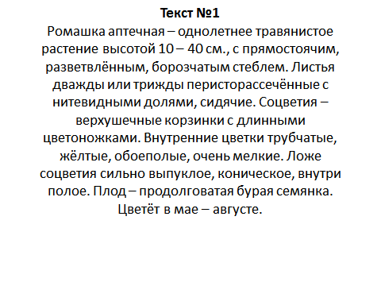
Реализация построенного проекта | Давайте проверим, что у вас получилось.  Итак, с какой целью были использованы прилагательные в 1 тексте?  Где используют подобные описания?  А для чего использованы прилагательные во 2 и 3 текстах?  К каким стилям принадлежат данные тексты? | Читают свои тексты и найденные прилагательные.  Чтобы точно описать ромашку.  В учебниках по биологии, энциклопедиях.  Чтобы создать художественный образ.  К научному и художественному. | 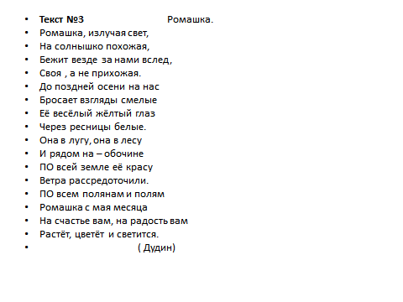
Первичное закрепление во внешней речи | Прочитайте сказку-быль А. Платонова «Неизвестный цветок». В этой сказке скрывается биологическая тайна. Давайте попробуем её разгадать. Замените выделенные прилагательные биологическими терминами. | Дети читают. Заменяют прилагательные биологическими терминами: чёрная борода—плодородная, тонкие волоски корешка – корневые волоски, пища цветку – корневое питание. | 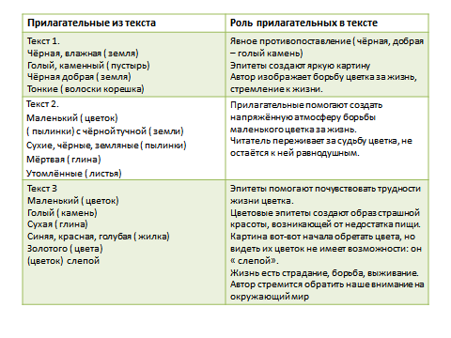
Самостоятельная работа в группах | Какой вывод можете сделать?  Как прилагательные помогают писателю в создании художественного образа? Исследованием этого вопроса займёмся в группах. Выпишите прилагательные в столбик | В художественном тексте мы нашли биологический смысл. Но в художественном произведении нам важен образ-символ  Выписывают прилагательные.
Проверка самостоятельной работы | Давайте проверим, что у вас получилось.  К какому выводу пришли? | В научном стиле используются термины, язык локоничен точен. В художественном произведении используются красочные прилагательные эпитеты. | 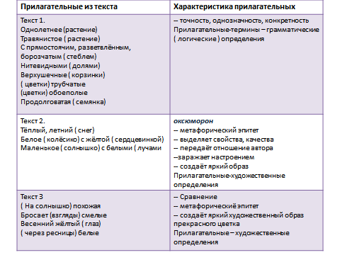
Включение в систему знаний | Читает загадку:  Мы в букет собрали маки жаркие,  Много незабудок голубых,  А потом цветов нам стало жалко,  Снова в землю посадили их.  Только ничего не получается,  От любого ветерка качаются.  Почему осыпались и вянут?...  Без корней расти они не станут.  Отгадайте загадки и вспомните органы цветкового растения.  - Не рыли, не бурили, а воду добыли.  - Растут – зеленеют, упадут – пожелтеют, полежат – почернеют.  - У мамы дочки на шнурочках. (Стебель)  - Он большой, как мяч футбольный, если спелый – все довольны,Так приятен он на вкус!Что это за шар?  Придумайте прилагательные, описывающие эту ягоду.  Составьте предложение с этими словами , запишите и сделайте синтаксический разбор. | Корень  Листья.  Стебель  Арбуз.  Сочный, сладкий, сахарный, алый, красный, большой…
Рефлексия | Итак, какой части речи мы сегодня посветили урок?  Какова роль прилагательных в речи?  Для чего авторы создают яркие образы? | Прилагательному.  Для создания художественного образа, для полного описания предметов.  Писатели стараются пробудить живой интерес к теме природы. Мы не должны быть равнодушными к проблеме сохранения жизни на планете.
Домашнее задание | Дома напишите мини-сочинение на тему « Не рвите цветов»  Проблема сохранения красоты природы актуальна в наши дни. Она не оставляет равнодушными поэтов,писателей, художников, композиторов. Послушайте музыкальную композицию Ю.Антонова « Не рвите цветов» | Дети записывают домашнее задание.  Слушают песню и смотрят видеоклип.) | Видеоклип

